Как вести себя на экзамене

  - начинать готовиться с более легкого вопроса или задания.
  - не тратить много времени на подробные ответы по первым вопросам, иначе другие задания останутся невыполненными.
  - на устном экзамене обязательно сначала составить схему ответа.
  - писать разборчиво, в расчете на экзаменатора, подчеркнуть в ответе главные мысли и даты, чтобы это бросалось в глаза.
  - не сдавать письменные работы без проверки.
- взяв билет, ознакомься с вопросами и начинай с того вопроса, который для тебя легче
- напиши примерный план ответа, составь список всех нюансов, которых хочешь коснуться. Пиши даже то, что может вначале показаться ненужным, это поможет припомнить ещё какие-нибудь факты
- если есть возможность, прикрепи листок с ответом к листу с экзаменационными вопросами, и экзаменатор увидит, что ты дал себе труд написать план ответа заранее и что у тебя методический склад ума
- пиши свой черновик понятным почерком: экзаменатор зачтёт это в твой актив, если твою работу будет легко читать
- подчеркивай в своей работе даты или какие-либо заголовки, знание дат сразу бросается в глаза
- удостоверься, что в готовом ответе есть вступление, основная часть и заключение

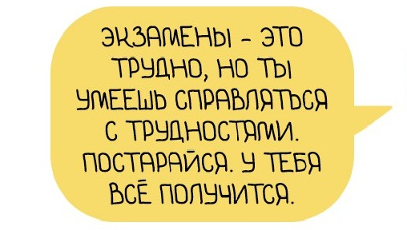
Удачи!

